

**Úřad práce ČR**

Krajská pobočka Úřadu práce ČR v Ústí nad Labem

**Měsíční statistická zpráva**

**listopad 2019**

Zprávu předkládá:

**Ing. Jiří Pánek**

vedoucí oddělení metodiky

https://www.uradprace.cz/web/cz/statistiky-ulk

**Ústí nad Labem 2019**

**www.uradprace.cz**

Informace o nezaměstnanosti v Ústeckém kraji k 30. 11. 2019

V listopadu poklesl celkový počet uchazečů o zaměstnání na 21 370, počet hlášených volných pracovních míst pokles na 15 155 a podíl nezaměstnaných osob klesl na 3,6 %.

K 30. 11. 2019 evidoval Úřad práce ČR (ÚP ČR), Krajská pobočka v Ústí n. L. celkem  
21 370 uchazečů o zaměstnání. Jejich počet byl o 14 nižší než na konci předchozího měsíce, ve srovnání se stejným obdobím minulého roku je nižší o 3 992 osob. Z tohoto počtu bylo 19 290 dosažitelných uchazečů o zaměstnání ve věku 15 - 64 let. Bylo to  
o 21 méně než na konci předchozího měsíce. Ve srovnání se stejným obdobím minulého roku byl jejich počet nižší o 3 527 osob.

V průběhu měsíce bylo nově zaevidováno 3 965 osob. Ve srovnání s minulým měsícem to bylo méně o 138 osob a v porovnání se stejným obdobím předchozího roku méně o 251 osob.

Z evidence během měsíce odešlo celkem 3 979 uchazečů (ukončená evidence, vyřazení uchazeči). Bylo to o 747 osob méně než v předchozím měsíci a o 541 osob méně než  
ve stejném měsíci minulého roku. Do zaměstnání z nich ve sledovaném měsíci nastoupilo 2 299, tj. o 442 méně než v předchozím měsíci a o 236 méně než ve stejném měsíci minulého roku, 1 044 uchazečů o zaměstnání bylo umístěno prostřednictvím úřadu práce,  
tj. o 196 méně než v předchozím měsíci a o 459 více než ve stejném období minulého roku, 1 680 uchazečů bylo vyřazeno bez umístění.

Meziměsíční pokles uchazečů byl zaznamenán ve čtyřech okresech kraje, největší v okrese Chomutov (-1,9 %). Nejvyšší nárůst byl registrován v okrese Děčín (3,6 %).

Ke konci měsíce bylo evidováno na ÚP ČR, Krajské pobočce v Ústí n. L. 12 038 žen. Jejich podíl na celkovém počtu uchazečů činil 56,3 %. V evidenci bylo 3 902 osob  
se zdravotním postižením, což představovalo 18,3 % z celkového počtu nezaměstnaných.

Ke konci tohoto měsíce bylo evidováno 1 161 absolventů škol všech stupňů vzdělání a mladistvých, jejichž počet meziměsíčně klesl o 141 osob a ve srovnání se stejným měsícem minulého roku byl nižší o 135 osob. Na celkové nezaměstnanosti se tak absolventi a mladiství podíleli 5,4 %.

Podporu v nezaměstnanosti pobíralo 6 432 uchazečů o zaměstnání, tj. 30,1 % všech uchazečů vedených v evidenci.

Podíl nezaměstnaných osob, tj. počet dosažitelných uchazečů o zaměstnání ve věku  
15 -64 let k obyvatelstvu stejného věku, klesl k 31. 10. 2019 na 3,6 %.

Podíl nezaměstnaných stejný nebo vyšší než republikový průměr vykázalo pět okresů, nejvyšší byl v okrese Chomutov (4,7 %). Nejnižší podíl nezaměstnaných byl zaznamenán v okresech Teplice a Litoměřice (2,5 %).

Podíl nezaměstnaných žen klesl na 4,2 % a podíl nezaměstnaných mužů zůstal na 3,1 %. Kraj evidoval k 30. 11. 2019 celkem 15 155 volných pracovních míst. Jejich počet byl  
o 1 125 nižší než v předchozím měsíci a o 464 vyšší než ve stejném měsíci minulého roku. Na jedno volné pracovní místo připadalo v průměru 1,4 uchazeče, z toho nejvíce v okresech Děčín (2,4 UoZ) a Ústí n. L. (2,3 UoZ) a nejméně v okresech Chomutov (1,0 UoZ) a Teplice (0,9 UoZ). Z celkového počtu nahlášených volných míst bylo 828 vhodných pro osoby se zdravotním postižením (OZP), na jedno volné místo připadalo 4,7 OZP. Volných pracovních míst pro absolventy a mladistvé bylo registrováno 4 102, na jedno volné místo připadalo 0,3 uchazeče této kategorie. Z celkového počtu nabízených volných pracovních míst bylo 3 644 míst bez příznaku „pro cizince“. Na dalších 11 511 pozic pak mohli zaměstnavatelé přijímat také pracovníky ze zahraničí.

V rámci aktivní politiky zaměstnanosti (APZ) bylo od počátku roku 2019 prostřednictvím příspěvků podpořeno 3 325 osob, z toho 532 osob bylo zařazeno do rekvalifikačních kurzů.

Nejčastěji podporovanými obory činností prostřednictvím SÚPM - SVČ byly ke konci měsíce osobní služby (manikúra/pedikúra, tetování, kosmetika, make-up), výroba, obchod a služby, hostinská činnost, chov zvířat a jejich výcvik, zednické a stavební práce.

Informace o vývoji nezaměstnanosti v ČR v elektronické formě jsou zveřejněny na internetové adrese <https://www.mpsv.cz/web/cz/mesicni>.

1. ***Základní charakteristika vývoje nezaměstnanosti a volných pracovních míst  v Ústeckém kraji***

Tabulka č. 1 - Vývoj nezaměstnanosti

|  |  |  |  |  |
| --- | --- | --- | --- | --- |
| Ukazatel (celkový stav | | Stav k | | |
| 30. 11. 2018 | 31. 10. 2019 | **30. 11. 2019** |
| evidovaní uchazeči o zaměstnání | | 25 362 | 21 384 | **21 370** |
| - z toho | ženy | 14 010 | 12 124 | **12 038** |
|  | absolventi a mladiství | 1 296 | 1 302 | **1 161** |
|  | uchazeči se zdravotním postižením | 4 541 | 3 918 | **3 902** |
| uchazeči s nárokem na PvN | | 6 648 | 6 191 | **6 432** |
| podíl nezaměstnaných osob (v %) | | 4,3 | 3,7 | **3,6** |
| volná pracovní místa | | 15 619 | 16 280 | **15 155** |
| počet uchazečů na 1 volné pracovní místo | | 1,6 | 1,3 | **1,4** |

Tabulka č. 2 - Tok nezaměstnanosti

|  |  |  |  |
| --- | --- | --- | --- |
| Ukazatel | Počet uchazečů ve sledovaném měsíci | | |
| listopad  2018 | říjen  2019 | **listopad**  **2019** |
| nově evidovaní uchazeči o zaměstnání | 4 216 | 4 103 | **3 965** |
| uchazeči s ukončenou evidencí a vyřazení | 4 520 | 4 726 | **3 979** |
| - z toho umístění celkem | 2 535 | 2 741 | **2 299** |
| - z toho umístění úřadem práce | 585 | 1 240 | **1 044** |

Tabulka č. 3 - Nezaměstnanost v okresech k 30. 11. 2019

|  |  |  |  |  |  |
| --- | --- | --- | --- | --- | --- |
| Okres | Počet nezaměstnaných | | Volná pracovní místa | Počet uchazečů  na 1 VPM | Podíl nezaměstnaných osob (v %) |
| celkem | z toho ženy |
|
| Děčín | 3 481 | 1 926 | 1 448 | 2,4 | 3,9 |
| Chomutov | 4 099 | 2 346 | 4 192 | 1,0 | 4,7 |
| Litoměřice | 2 109 | 1 190 | 1 432 | 1,5 | 2,5 |
| Louny | 2 591 | 1 472 | 2 127 | 1,2 | 4,0 |
| Most | 3 490 | 2 024 | 1 849 | 1,9 | 4,3 |
| Teplice | 2 338 | 1 308 | 2 674 | 0,9 | 2,5 |
| Ústí nad Labem | 3 262 | 1 772 | 1 433 | 2,3 | 3,8 |
| **Ústecký kraj** | **21 370** | **12 038** | **15 155** | **1,4** | **3,6** |
| Česká republika | 197 289 | 104 493 | 338 670 | 0,6 | 2,6 |

1. ***Vybrané nástroje aktivní politiky zaměstnanosti v Ústeckém kraji***

Tabulka č. 4 - Osoby podpořené v rámci APZ a rekvalifikace uchazečů   
a zájemců o zaměstnání

|  |  |  |  |  |
| --- | --- | --- | --- | --- |
| ukazatel (celkový počet) | Stav k | | Celkem od počátku roku do | |
|
| 30. 11. 2018 | 30. 11. 2019 | 30. 11. 2018 | 30. 11. 2019 |
| ***osoby podpořené v rámci APZ*** | | | | |
| veřejně prospěšné práce (VPP) | 1 307 | 1 470 | 1 357 | 1 776 |
| veřejně prospěšné práce (VPP) - ESF1) | 575 | 56 | 745 | 62 |
| společensky účelná prac. místa (SÚPM) | 66 | 20 | 89 | 114 |
| společensky účelná prac. místa (SÚPM)-ESF1) | 1 286 | 556 | 1 695 | 542 |
| SÚPM - samostatně výděleč. činnost (SVČ) | 67 | 37 | 65 | 34 |
| SÚPM - samostatně výděleč. činnost (SVČ)-ESF1) | 0 | 0 | 0 | 0 |
| zřízení pracovního místa pro OZP (bez SVČ) | 299 | 216 | 130 | 68 |
| zřízení pracovního místa pro OZP - SVČ | 8 | 5 | 1 | 3 |
| ostatní nástroje APZ | 304 | 124 | 460 | 194 |
| ***rekvalifikace uchazečů a zájemců o zaměstnání*** | | | | |
| uchazeči a zájemci zařazení do rekvalifikací | 0 | 1 | 1 | 5 |
| uchazeči a zájemci zařazení do rekvalifikací - ESF1) | 29 | 0 | 460 | 146 |
| uchazeči a zájemci, kteří zahájili zvolenou rekvalifikaci | 0 | 0 | 0 | 0 |
| uchazeči a zájemci, kteří zahájili zvolenou rekvalifikaci - ESF1) | 27 | 38 | 611 | 381 |
| ***Osoby podpořené v rámci APZ celkem*** | **3 968** | **2 523** | **5 614** | **3 325** |

1. financováno převážně z Evropského sociálního fondu

Podrobnější statistické údaje o nástrojích APZ naleznete na stránkách Integrovaného portálu MPSV, v měsíčních statistikách nezaměstnanosti: <https://www.mpsv.cz/web/cz/mesicni>.

1. ***MAPA*** - ArcView - Podíl nezaměstnaných v okresech kraje (mapa kraje)



1. ***GRAFY***

Graf 1: Podíl nezaměstnaných osob v okresech Ústeckého kraje a v ČR k 30. 11. 2019

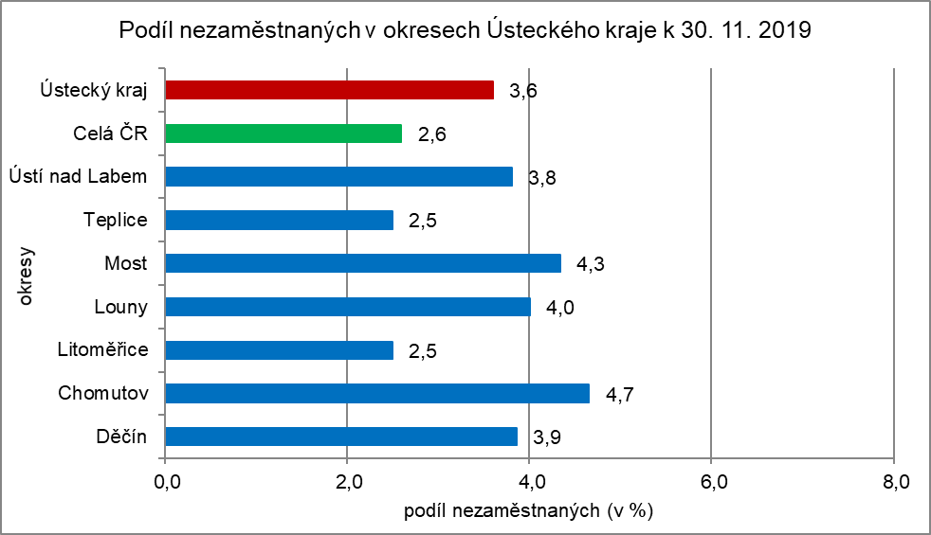

Graf 2: Vývoj podílu nezaměstnaných v Ústeckém kraji v letech 2017 - 2019

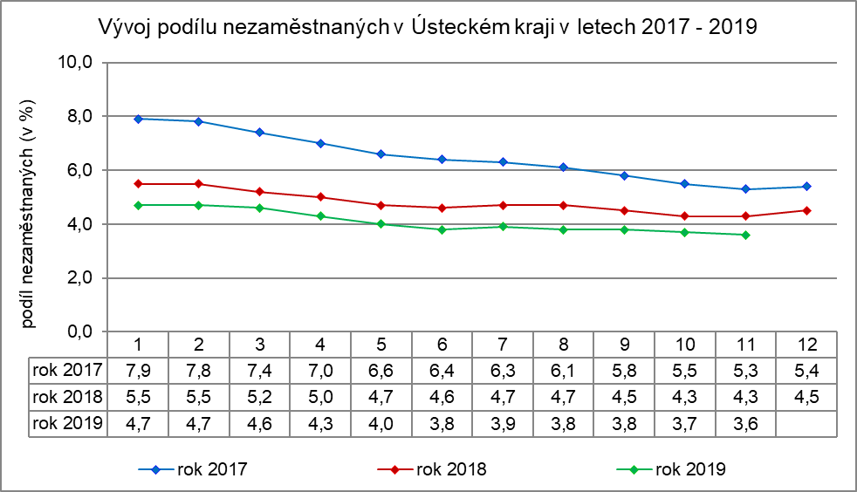

Graf 3: Vývoj počtu uchazečů a volných míst v Ústeckém kraji v letech 2017 - 2019

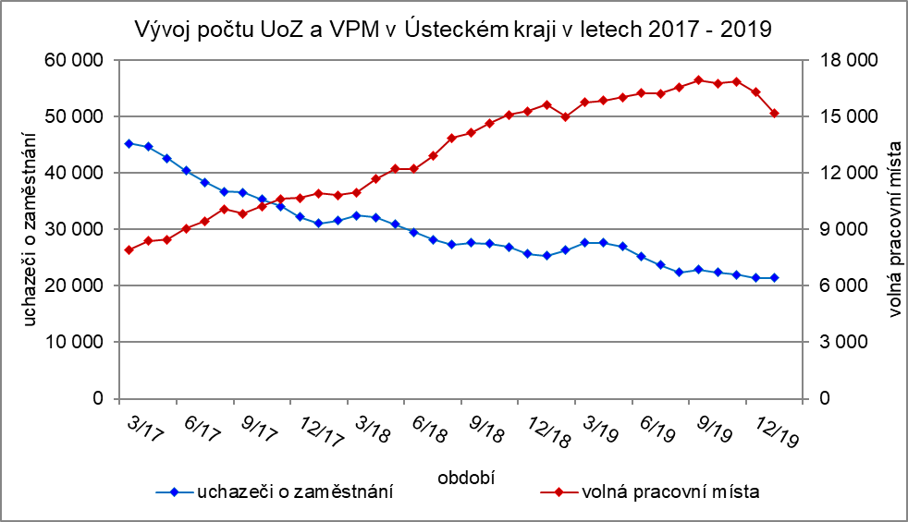

Graf 4: Podíl nezaměstnaných osob v jednotlivých krajích ČR k 30. 11. 2019

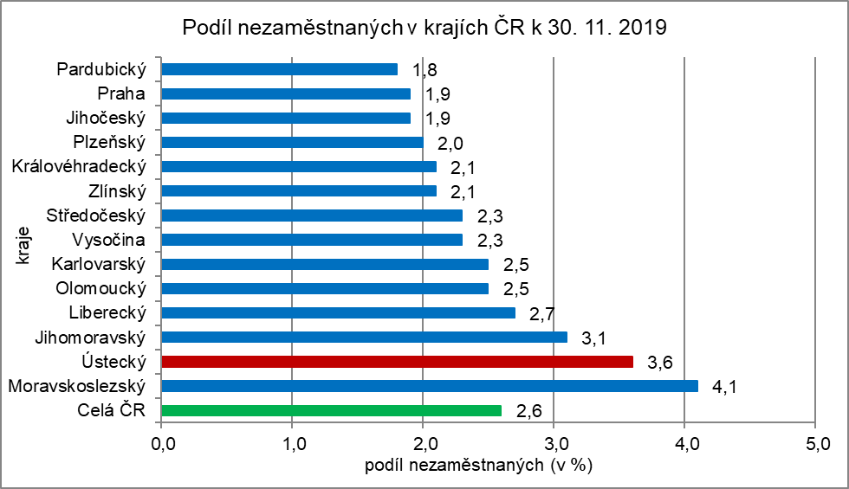

1. ***Tabulka setříděných okresů k 30. 11. 2019* (z celorepublikové statistiky)**

